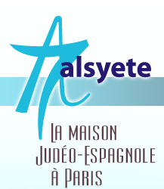
  Lettre n° 171 31 déc. 2016
  Las Novedades de Mosotros
www.alsyete.com
soutien@alsyete.com
LE CENTRE CULTUREL POPINCOURT
"Al Syete" la maison Judéo-espagnole à Paris
____________________________________
Cercle de Généalogie Juive
La première association française de généalogie juive
en partenariat avec
Le Centre Culture Popincourt-Al Syete
et Muestros Dezaparesidos
vous proposent
L’atelier de généalogie
du groupe « Balkans et Empire ottoman »
Rencontres, échanges et discussions
autour du livre de Maryse Choukroun
"De l'Espagne à l'Empire Ottoman"
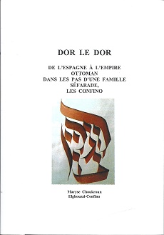 | 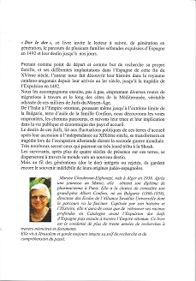
Dimanche 8 janvier 2017 de 10 hres à 12 hres
au Mémorial de la Shoah
17 rue Geoffroy-l’Asnier, Paris 4e -
Métros St Paul, Pont Marie

_________________________________________________________________
Écrivez nous : soutien@alsyete.com
Consultez notre site internet: www.alsyete.com
Nous remercions  de son soutien la  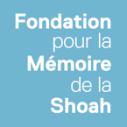 | 

